 | 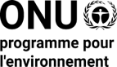 | CBD
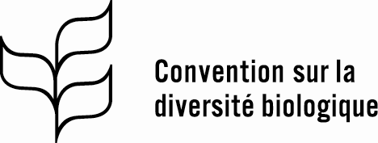 |  | Distr.  GÉNÉRALE  CBD/NP/MOP/DEC/4/2  19 décembre 2022  FRANÇAIS  ORIGINAL : ANGLAIS
CONFÉRENCE DES PARTIES À LA CONVENTION SUR LA DIVERSITÉ BIOLOGIQUE SIÉGEANT EN TANT QUE RÉUNION DES PARTIES AU PROTOCOLE DE NAGOYA SUR L’ACCÈS AUX RESSOURCES GÉNÉTIQUES ET LE PARTAGE JUSTE ET ÉQUITABLE DES AVANTAGES DÉCOULANT DE LEUR UTILISATION
Quatrième réunion – Partie II
Montréal (Canada), 7-19 décembre 2022
Point 5 de l’ordre du jour
Décision adoptée par les Parties au Protocole de Nagoya sur l'accès et le partage des avantages

NP-4/2. Conformité avec le Protocole
La Conférence des Parties siégeant en tant que réunion des Parties au Protocole de Nagoya,
- Accueille avec satisfaction les progrès accomplis par les Parties dans la mise en œuvre du Protocole ;
- Exhorte les Parties concernées à accélérer l'adoption et la mise en œuvre de leurs mesures législatives, administratives ou politiques en matière d'accès et de partage des avantages et de leurs dispositions institutionnelles, notamment la désignation de points de contrôle, conformément au Protocole ;
- Exhorte également les Parties disposant d'informations nationales pertinentes devant être mises à la disposition du Centre d'échange sur l'accès et le partage des avantages, conformément à l'exigence de l'article 14, paragraphe 2, du Protocole, à mettre ces informations à disposition dès que possible ;
- Reconnaît la nécessité de poursuivre le développement et le renforcement des capacités, la coopération technique et scientifique, le transfert de technologie et la mobilisation des ressources pour accélérer la mise en œuvre du Protocole et invite les Parties, les autres gouvernements, les donateurs et les organisations compétentes à fournir des ressources supplémentaires et à soutenir la mise en œuvre du Protocole, en particulier dans les pays en développement, y compris les pays à économie en transition, les petits États insulaires en développement et les pays les moins développés ;
- Se réjouit de la présentation d’onze rapports nationaux supplémentaires après la dernière réunion des Parties au Protocole ;
- Remercie les États non-Parties qui ont soumis des rapports nationaux sur la mise en œuvre des exigences du Protocole de Nagoya ;
- Exhorte les Parties qui ne l'ont pas encore fait à soumettre leur rapport national sans plus tarder ;
- Encourage les Parties à considérer le Cadre mondial de la biodiversité de Kunming-Montréal comme une occasion de renforcer leurs efforts pour s'acquitter efficacement de leurs obligations au titre du Protocole.
- Rappelle la section G des procédures et mécanismes relatifs au respect des dispositions, selon laquelle un examen de l'efficacité de ces procédures et mécanismes doit être entrepris dans le cadre de l'évaluation et de l'examen prévus à l'article 31 du Protocole.
__________

Décision NP-1/4, annexe.

